**Centro universitario de Ciencias Exactas e Ingenierías**

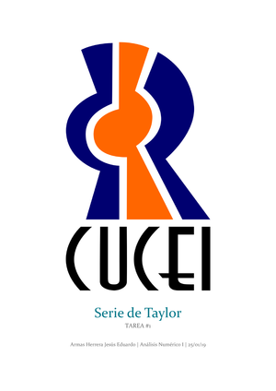

**INRO**

**Robótica Móvil**

**Actividad 3 – Triciclo**

**Julio Alexis González Villa**

**220839961**

**Objetivo:** Implementa una simulación del modelo del Triciclo a lazo abierto.

**Resultados**

* **vs, α ← 0.2,0.0**

* **vs, α ← −0.2,0.0**

* **vs, α ← −0.2, π/8**

* **vs, α ← 0.2, π/8**

* **vs, α ← 0.0, π/8**

* **vs, α ← 0.5, π/2**

**Conclusión**

Estudiamos el comportamiento de un robot móvil con un movimiento de tipo triciclo gracias a las gráficas de posición y velocidad, obtenidas con ayuda de las ecuaciones del modelo cinemático de acuerdo con la velocidad lineal de entrada y el ángulo de giro alfa en la rueda guía.